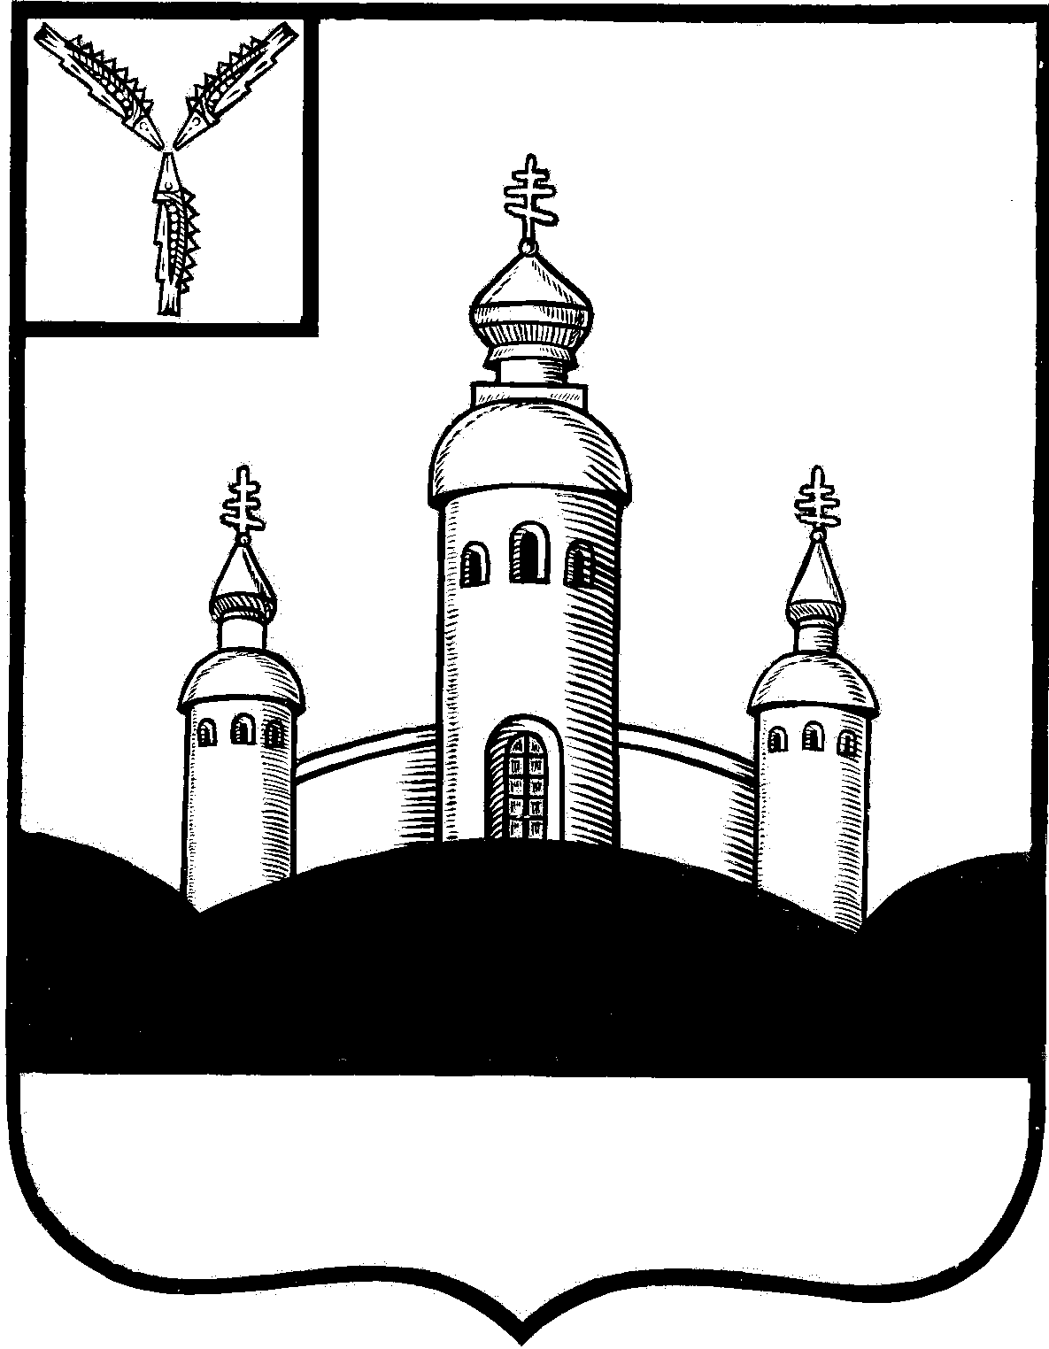
МУНИЦИПАЛЬНОЕ ОБЩЕОБРАЗОВАТЕЛЬНОЕ УЧРЕЖДЕНИЕ
«НАЧАЛЬНАЯ ОБЩЕОБРАЗОВАТЕЛЬНАЯ ШКОЛА С. КОШЕЛИ
ВОСКРЕСЕНСКОГО РАЙОНА САРАТОВСКОЙ ОБЛАСТИ»
(МОУ «НОШ с.Кошели»)

№ 54 от 24.01.2017 года | с. Кошели

ПРИКАЗ

Об утверждении списка учебников

и учебных пособий образовательной

системы «Начальная школа XXI века, используемых

в образовательном процессе»

В целях упорядочения образовательного процесса в МОУ «НОШ с.Кошели, руководствуясь Законом РФ «Об образовании Российской Федерации от 12 декабря 2012 года № 273- ФЗ Федеральным компонентом государственнфх образовательных стандартов начального общего, основного общего и среднего общего образования, утвержденного Министерством образования РФ от 5 марта 2004 года № 1089, ФГОС №373 ( с изменениями от 22.09.2011 года №2357), приказом Министерства образования и науки РФ от от 31 марта 2014 года №253, приказом Министерства образования и науки РФ от 8 декабря 2014 года № 1559 письмом Министерства образования и науки РФ от 2 февраля 2015 года №НТ- 136/ 08 «Об федеральном перечне учебников:

приказываю:

- Утвердить перечень учебников и учебных пособий для обучающихся 1-4 классов на 2017-2018 учебный год по образовательной системе «Начальная школа XXI века»;

- Заведующий Ковшовой Т. Н. Ознакомить классных руководителей и родителей с утвержденным списком учебников на родительских собраниях до 17 февраля 2017 г.
- Заведующий школы Ковшовой Т. Н. сформировать заказ на приобретение учебников из утвержденного списка согласно наличию в библиотечном фонде и финансовой заявке до 16.03.2017 года;
- Ответственному за ведением сайта Ковшовой Т.Н, разместить список учебников на 2017-2018 учебный год на сайте МОУ «НОШ с.Кошели до 17.02.2017г.
- Контроль за исполнением настоящего приказа оставляю за собой.

1–е классы
№ п/п | Название учебника, авторы
1 | Л.Е. Журова. А.О. Евдокимова: Букварь (в 2 частях)  Безруких М.М.. Прописи №№ 1,2,3  Кузнецова М.И. Я учусь писать и читать. Рабочая тетрадь  Кузнецова М.И. Учимся писать печатные буквы. Рабочая тетрадь
2 | С.В. Иванов, А.О. Евдокимова и др.: Русский язык  С.В. Иванов. Рабочие тетради «Русский язык» № 1,2
3 | Л.А. Ефросинина: Литературное чтение. Учебник  Л.А. Ефросинина Литературное чтение. Рабочая тетрадь  Л.А. Ефросинина: Литературное чтение. Уроки слушания  Л.А. Ефросинина: Литературное чтение. Уроки слушания Рабочая тетрадь.
4 | В.Н. Рудницкая: Математика. Учебник  Е.О. Кочурова: Рабочие тетради «Математика» № 1,2  Кочурова Е.Э. Я учусь считать. Рабочая тетрадь
5 | Н.Ф. Виноградова: Окружающий мир  Н.Ф. Виноградова: Окружающий мир. Рабочая тетрадь
6 | Петрова Л.Ю. Физическая культура. Учебник 1-2 класс
7 | Л.Г. Савенкова: Изобразительное искусство Учебник  Савенкова Л.Г., Ермолинская Е.А. Изобразительное искусство. Рабочая тетрадь.
8 | В.О. Усачёва, Л.В. Школяр: Музыкальное искусство  Усачёва О.В. Музыкальное искусство. Блокнот.
9 | Е.А.Лутцева Технология. Учебник 1 класс

2-е классы
№ п/п | Название учебника, авторы
1 | Русский язык: С.В. Иванов, А.О. Евдокимова и др  Рабочие тетради: Пишу грамотно № 1,2,  Рабочие тетрадь. Учусь писать без ошибок
2 | Литературное чтение: Л.А. Ефросинина  Тетрадь Л.А. Ефросинина: Литературное чтение № 1,2
3 | Литературное чтение. Учебная хрестоматия: Л.А. Ефросинина
4 | Математика: В.Н. Рудницкая, Т.В. Юдачева  Е.Э. Кочурова Тетради «Математика» № 1,2  Тетрадь: Я учусь считать
5 | Окружающий мир: Н.Ф. Виноградова  Рабочая тетрадь: Н.Ф. Виноградова: Окружающий мир
6 | Английский язык Биболетова М.З.Титул 2012г
7 | Технология: Е.А. Лутцева  Рабочая тетрадь Технология: Е.А. Лутцева
8 | Изобразительное искусство: Учебник. Авт. Кузин В.А.
9 | Музыкальное искусство: Учебник. Авт. В.О. Усачёва, Л.В. Школяр
10 | Программы СУ «Начальная школа 21 века»
11 | Петрова Л.Ю. Физическая культура. Учебник 1-2 класс

3-и классы
№ п/п | Название учебника, тетрадей, авторы
1 | Русский язык: С.В. Иванов, А.О. Евдокимова  Тетради: Пишу грамотно № 1,2, Учусь писать и читать
2 | Литературное чтение: Л.А. Ефросинина, М.И. Оморокова  Тетрадь Л.А. Ефросинина: Литературное чтение № 1,2
3 | Литературное чтение. Учебная хрестоматия: Л.А. Ефросинина
4 | В.Н. Рудницкая, Т.В. Юдачева. Математика: Учебник  Е.Э. Кочурова Рабочие тетради «Математика» № 1,2  Е.Э. Кочурова Рабочая тетрадь. Я учусь считать
5 | Окружающий мир: Н.Ф. Виноградова, Г.С. Калинова  Рабочая тетрадь: Н.Ф. Виноградова: Окружающий мир
6 | Биболетова М. З, Английский язык , Титул 2012г
7 | Е.А. Лутцева Технология: Учебник  Е.А. Лутцева Технология Рабочая тетрадь:
8 | Изобразительное искусство: Учебник. Авт. Кузин В.А.  Л.Г. Савенкова: Изобразительное искусство Учебник
9 | Музыкальное искусство: В.О. Усачёва, Л.В. Школяр
10 | Петрова Л.Ю. Физическая культура. Учебник 3-4 класс
4-е классы
№ п/п | Название учебника, тетрадей, авторы
1 | Русский язык: С.В. Иванов, А.О. Евдокимова и др.  Тетради: Пишу грамотно № 1,2,  Учусь писать и читать
2 | Литературное чтение. Л.А. Ефросинина  Тетрадь Л.А. Ефросинина :Литературное чтение № 1,2
3 | Литературное чтение. Учебная хрестоматия: Л.А. Ефросинина
4 | Математика: В.Н. Рудницкая, Т.В. Юдачева  Е.О. Кочурова Тетради «Математика» № 1,2  Тетрадь: Учусь считать
5 | Окружающий мир: Н.Ф. Виноградова, Г.С. Калинова  Тетрадь: Н.Ф. Виноградова: Окружающий мир
6 | Английский язык М.З.Биболетова. титул 2012г
7 | Технология: Е.А. Лутцева  Тетрадь Технология: Е.А. Лутцева
8 | Изобразительное искусство: Л.А.Неменская
9 | Музыкальное искусство: В.О. Усачёва, Л.В. Школяр
10 | Петрова Л.Ю. Физическая культура. Учебник 3-4 класс

.

Зав.школы: Т.Н.Ковшова

